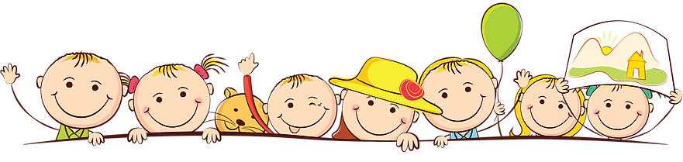

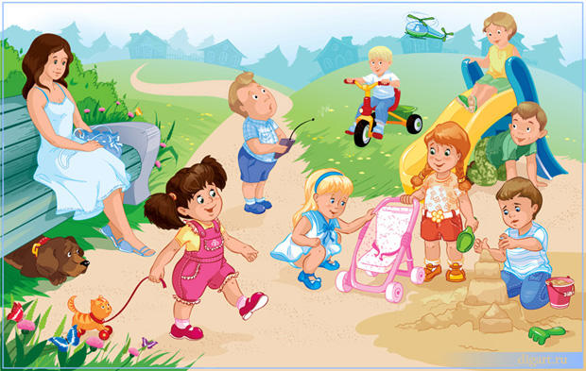
Фото отчет
«Лето чудная пора! Любит лето детвора!»
Лето – это удивительная и благодатная пора, когда дети младшего дошкольного возраста максимальное количество времени проводят на свежем воздухе и их непосредственно - образовательная деятельность также переносится на улицу. Очень важно, поэтому, так организовать жизнь дошкольников в летнее время, чтобы каждый день приносил им что – то новое, был наполнен интересным содержанием и оказал существенное влияние на укрепление здоровья и создание положительных эмоций.
Лето - это период развлечений, впечатлений и нового опыта в жизни малышей. Знания, приобретенные дошкольниками летом, сделают их жизнь содержательнее, приобщат к активному отдыху на природе.
Мы отправляемся с детьми изучать богатый мир природы, наблюдая за жизнью растений и насекомых. Слушая пение птиц, собирая грибы и годы. Итак, отправляемся в путешествие!

В садик я давно хожу
И со всеми здесь дружу.
Вот сегодня я – с Серёжей,
Взявшись за руки хожу.
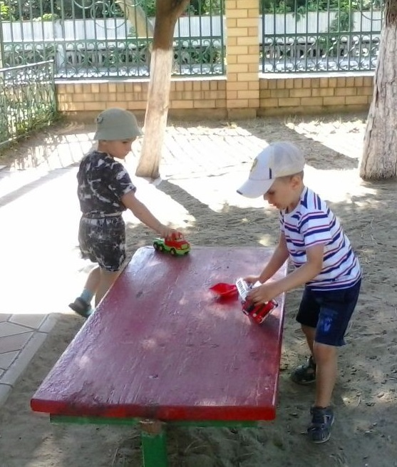
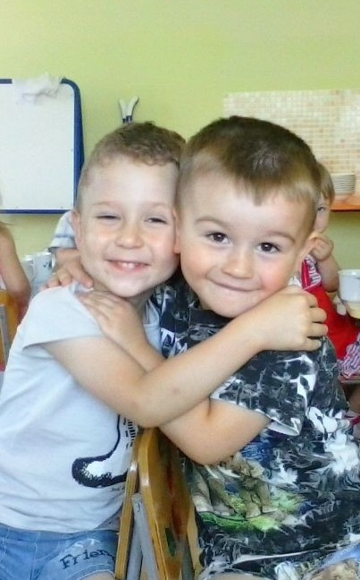

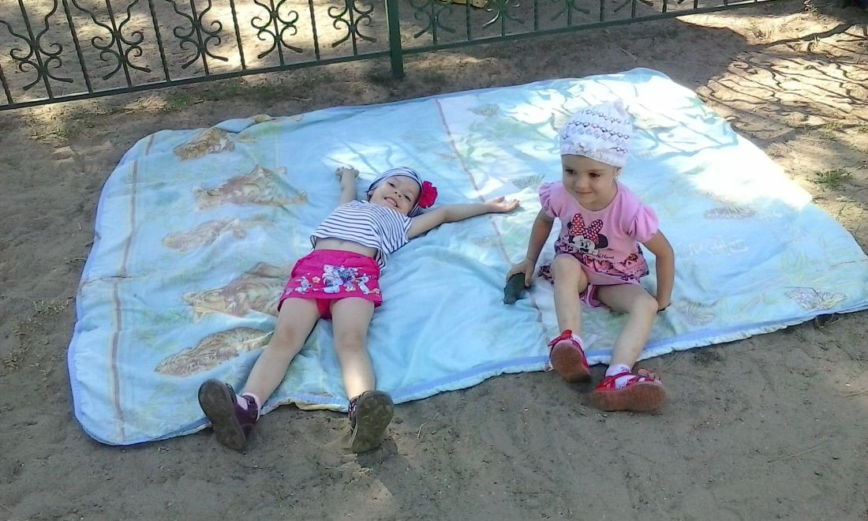

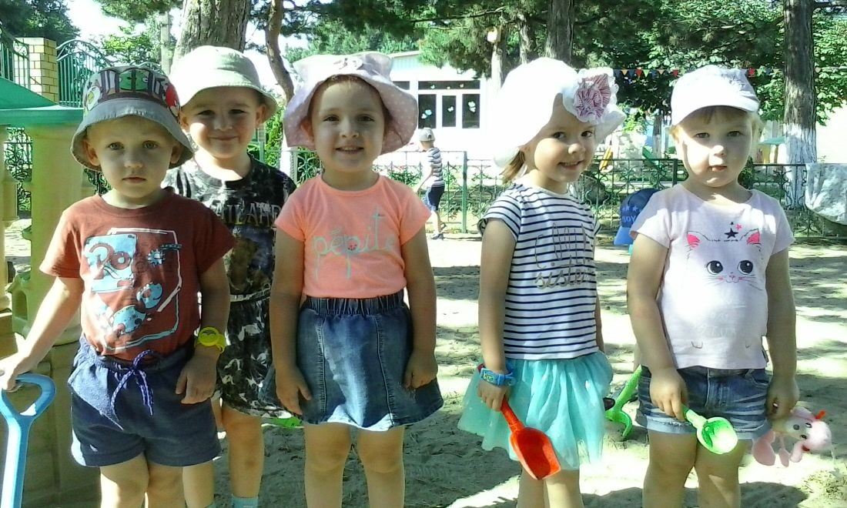

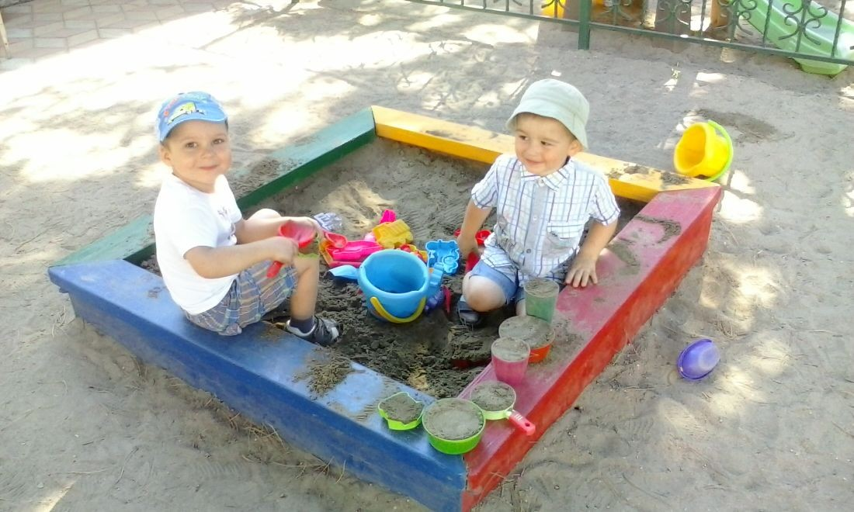
Песочница, песочница,
А в ней вся детвора!
В песочницу, в песочницу
Идем играть с утра!

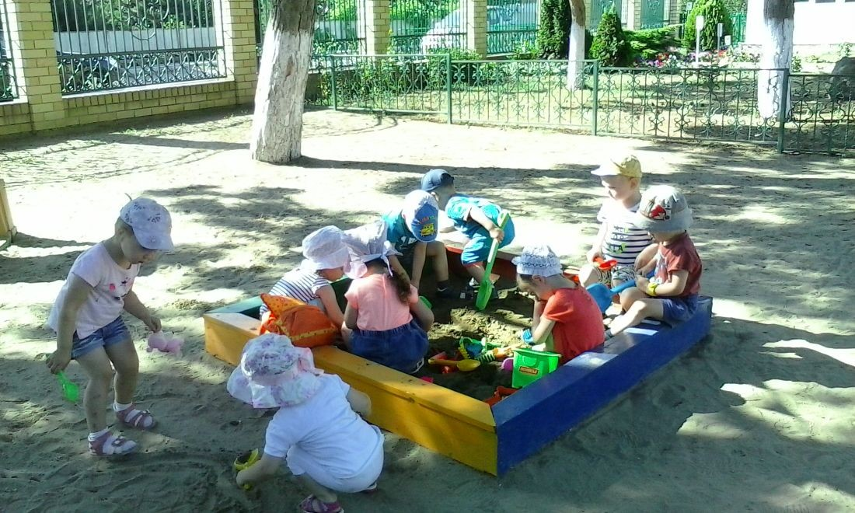

Трали-вали, тили-тили,
Мы за веником ходили
И смотрели, чтобы он
Аккуратно вымел сор.
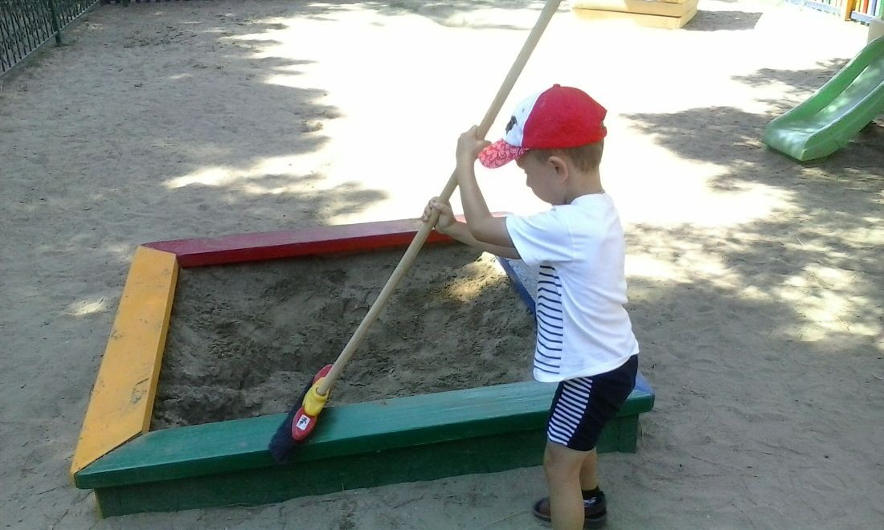
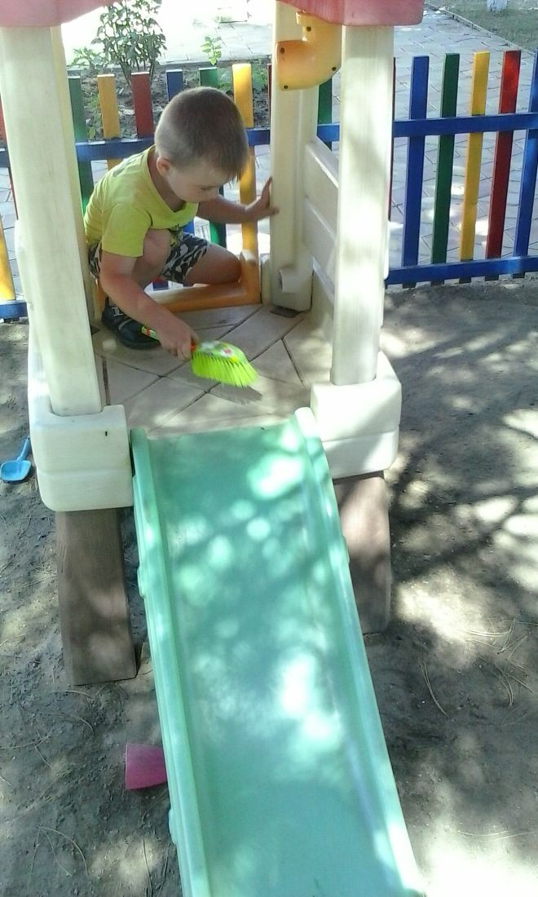

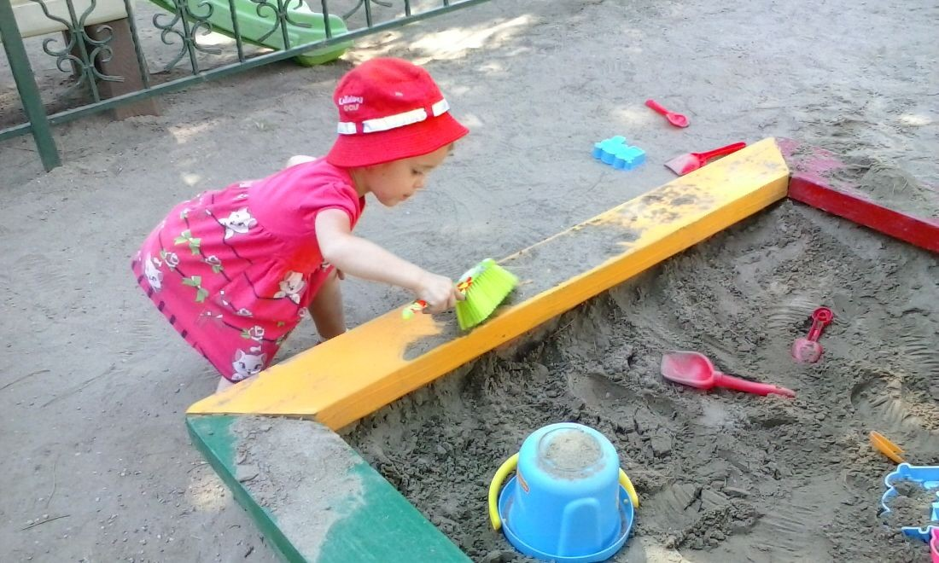

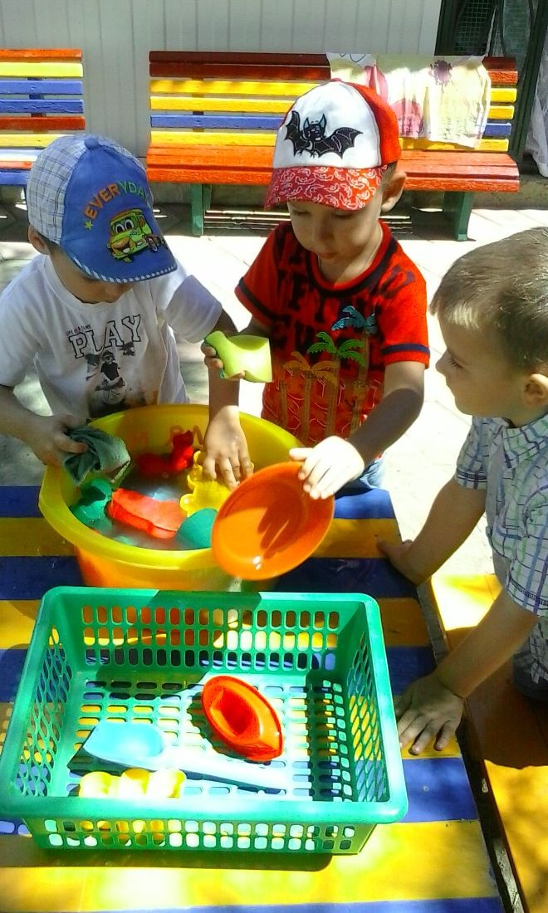
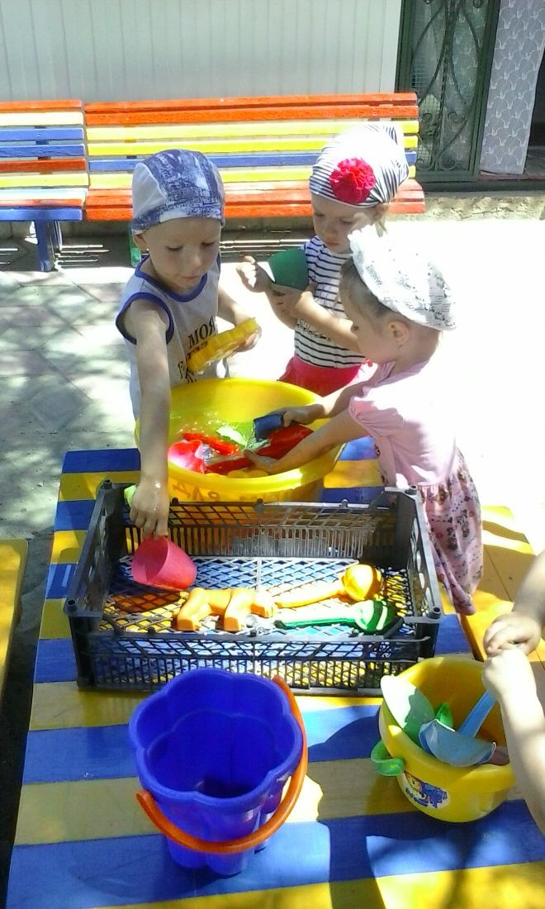

Тили-тили, трали-вали,
Тряпки мы в ведре купали
Сполоснули чашки, ложки...
В результате чистота
В детский сад пришла. Вот так! (Г. Гурова)
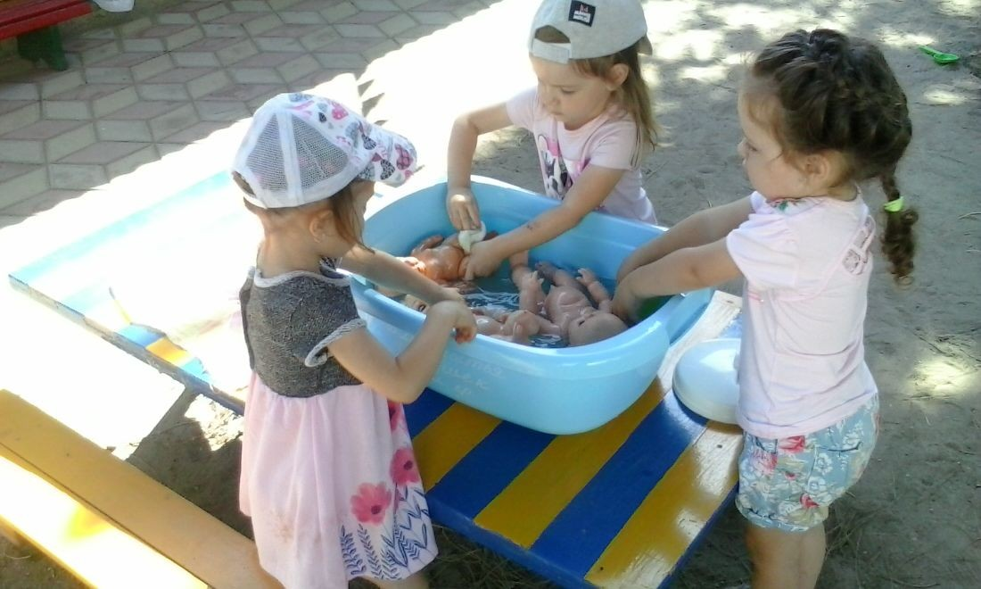

.
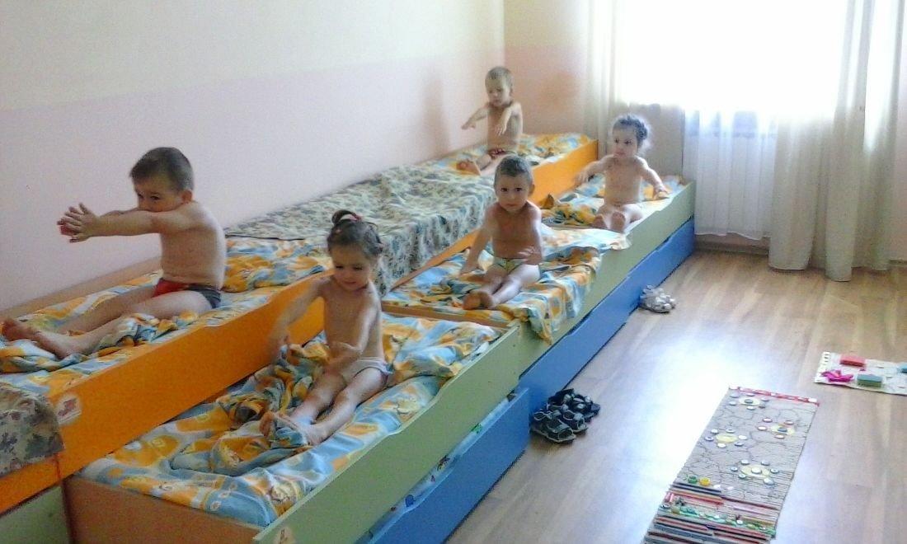
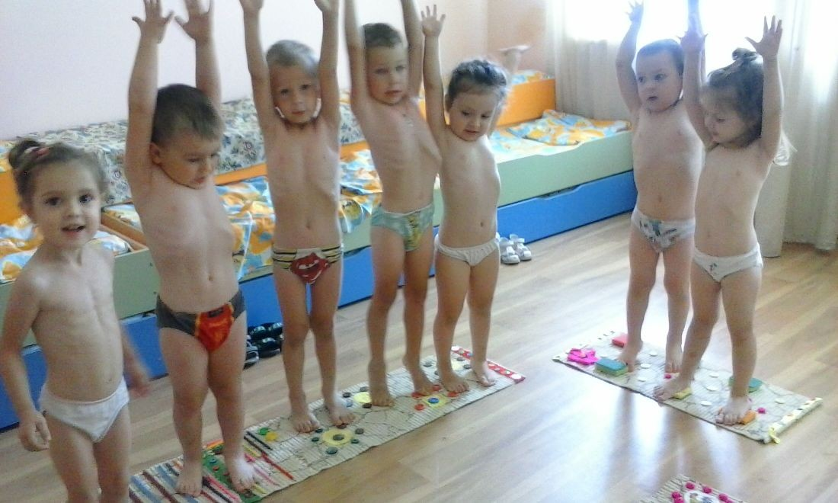

Мы зарядкой занимались:
На носочки поднимались
И тянули ручки ввысь,
Ну-ка, солнышка коснись!
А потом мы приседали,
Меньше мышки в норке стали.
Ну-ка, спрячемся от кошки:
Носик прижимаем к ножке.

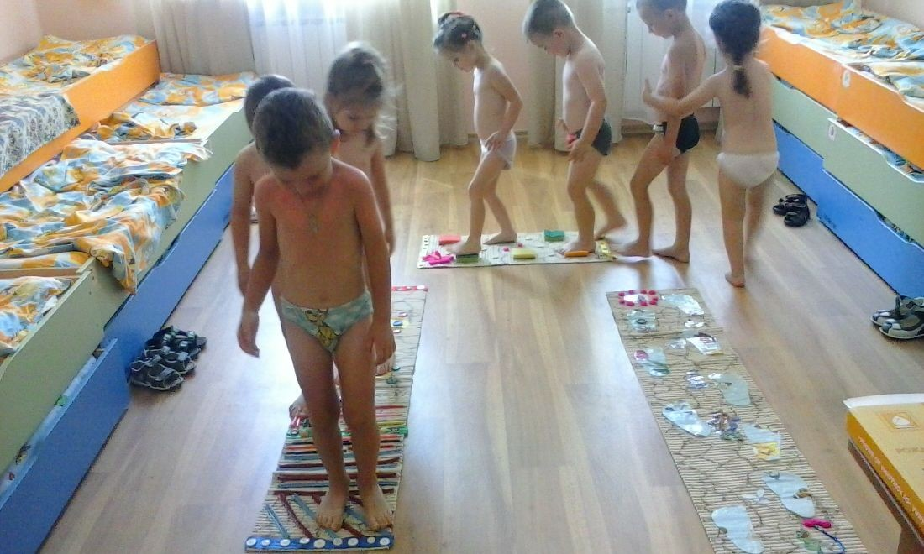

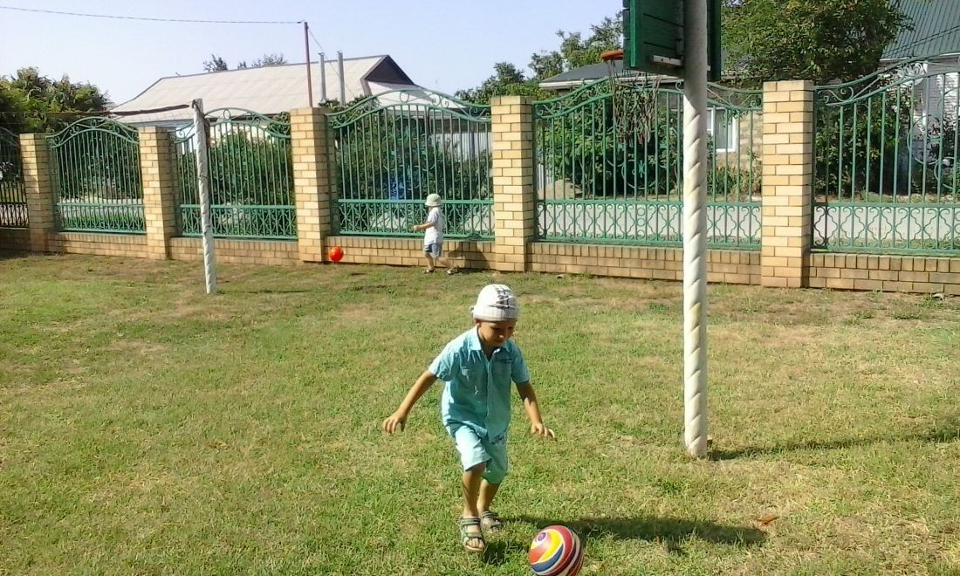
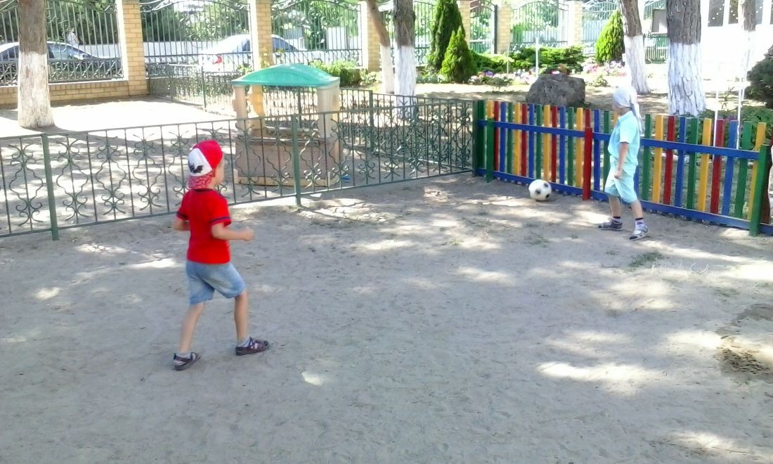
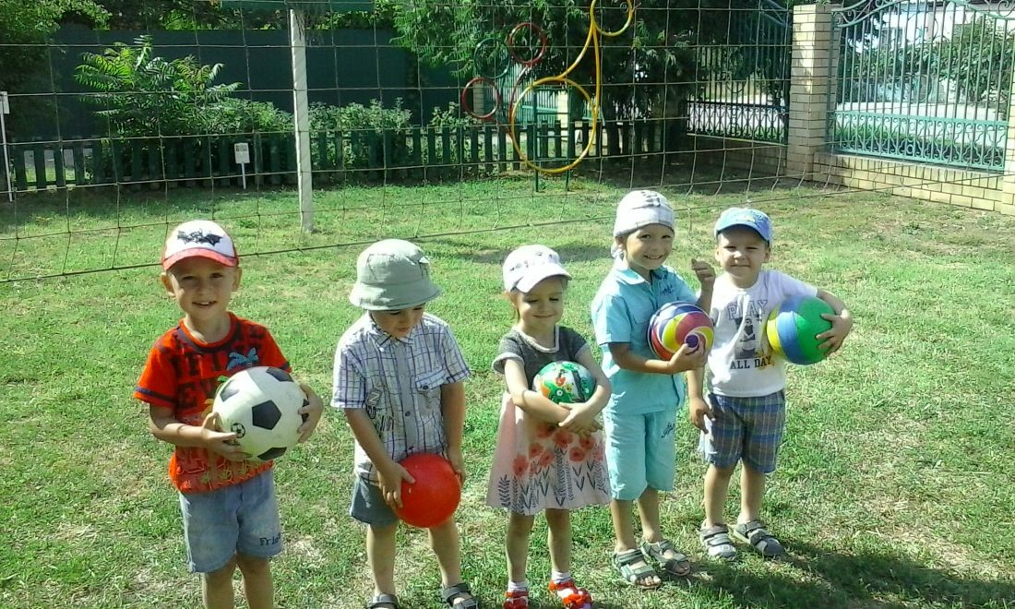
Я люблю играть в футбол.
Тут нужна сноровка.
Не забьешь с налета гол
Ты без тренировки.

Я мячом легко владею:
Пяткой бью и головой.
А еще ногой умею
Пасануть разок-другой.

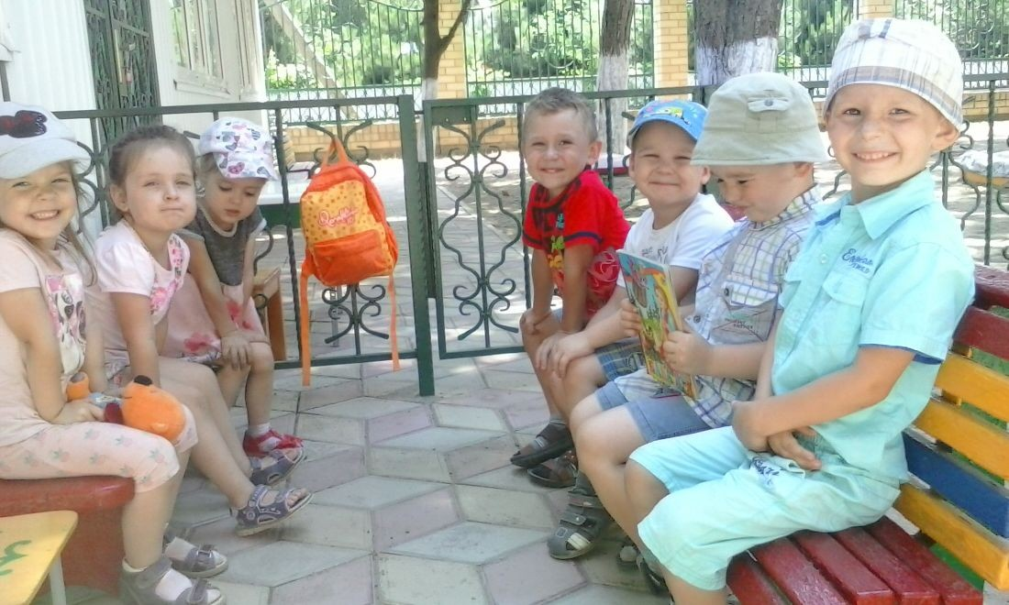

Сказка, сказка, сказка,
Ты к детям приходи
И сказочный героев
С собою приводи!

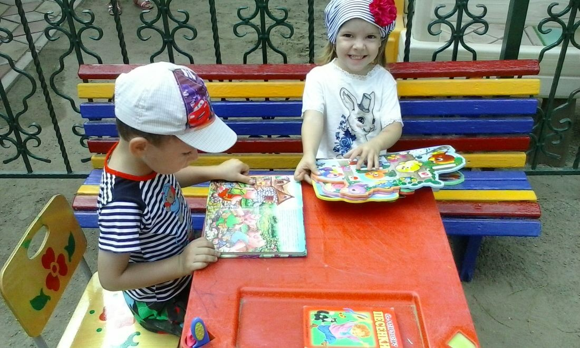

Кран,
Откройся!
Нос,
Умойся!
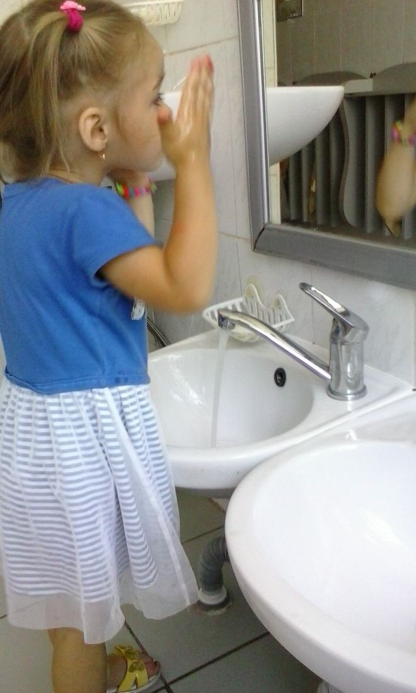
Мойтесь
Сразу
Оба
Глаза!
Мойтесь,
Уши,
Мойся,
Шейка.
Шейка, мойся
хорошенько!
Мойся,
Мойся,
Обливайся!
Грязь,
Смывайся!
Грязь,
Смывайся!
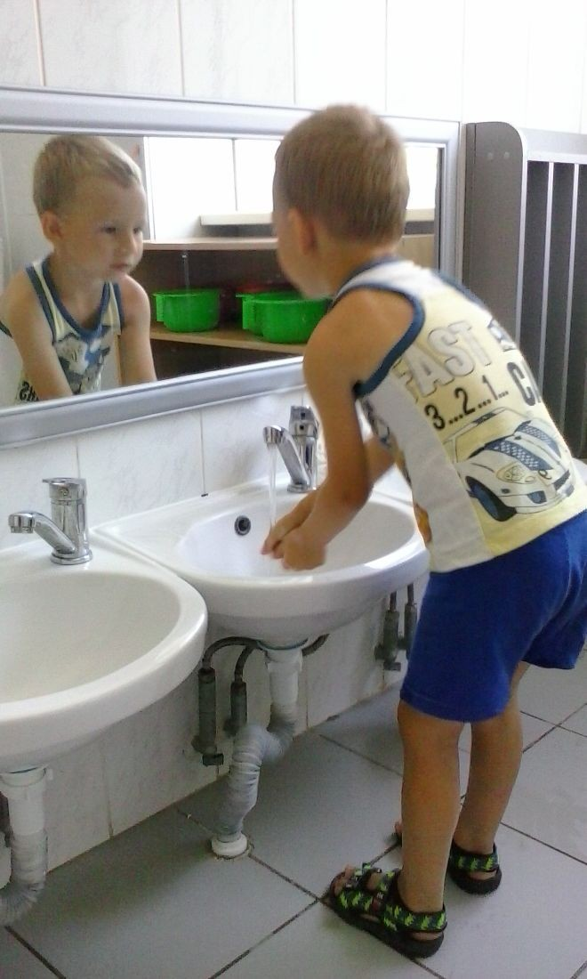
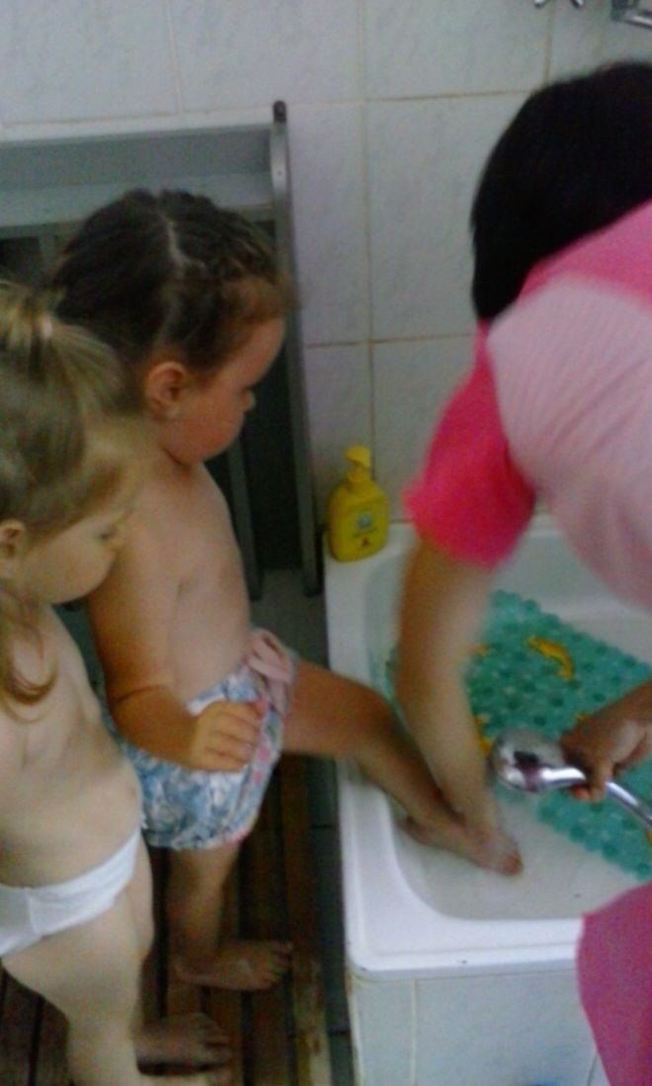

«Капелька»
Что такое Капелька?
Ровно – ничего!
На травинке – крапинка.
Только и всего!
Это если слабенько
На неё смотреть...
Наклонись - и Капелька
Вырастет на треть!
А присядешь – Капелька
В десять раз полней!
Это кто там – цапелька
Отразилась в ней?
Эй, травинка-сабелька,
Тихо, не дрожи!
Что в тебе там,
Капелька,
Ну-ка, покажи?
Ты гляди-ка –
в Капельке
Мир весь отражён?!
И тебя ни капельки
Не боится он...
Шевчук И.

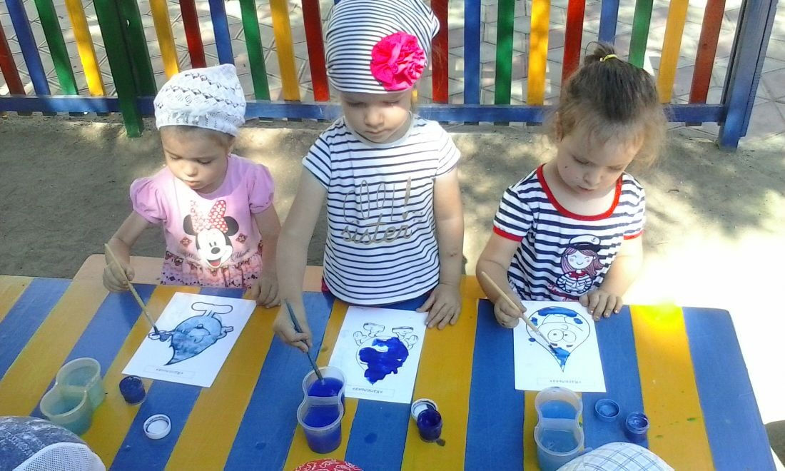

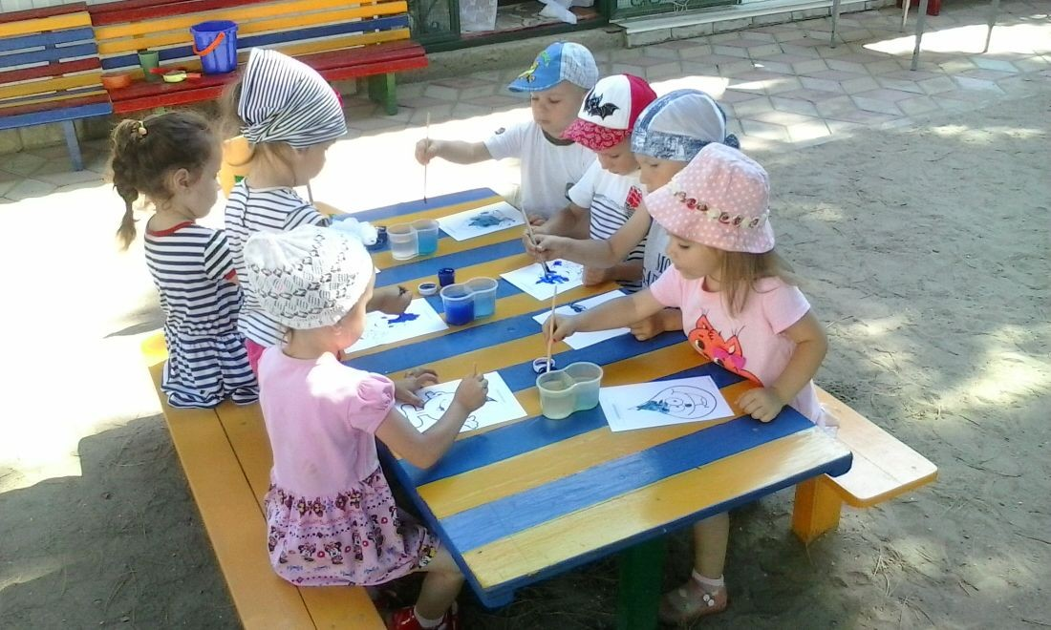

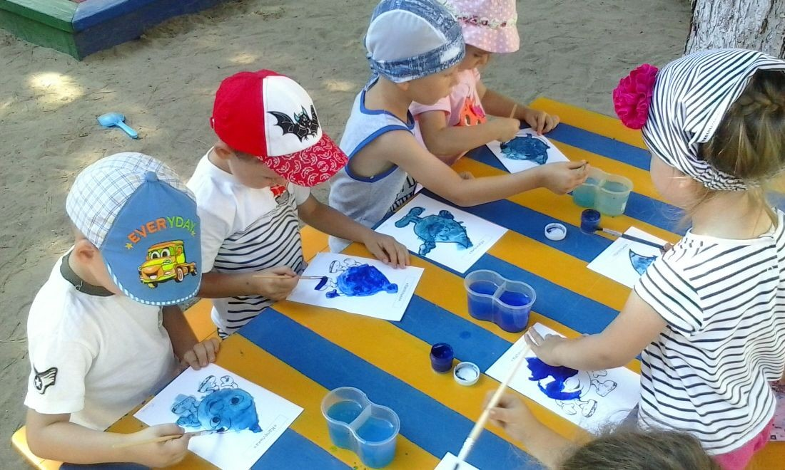

Снова клумбу поливаю
Я из леечки своей.
И все время наблюдаю,
Что же вырастет на ней!
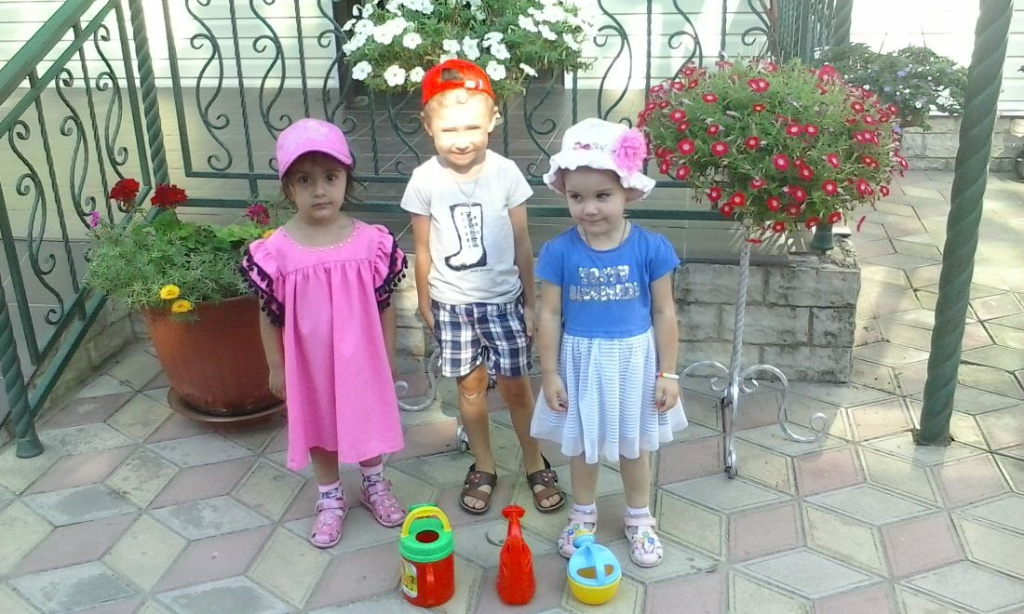

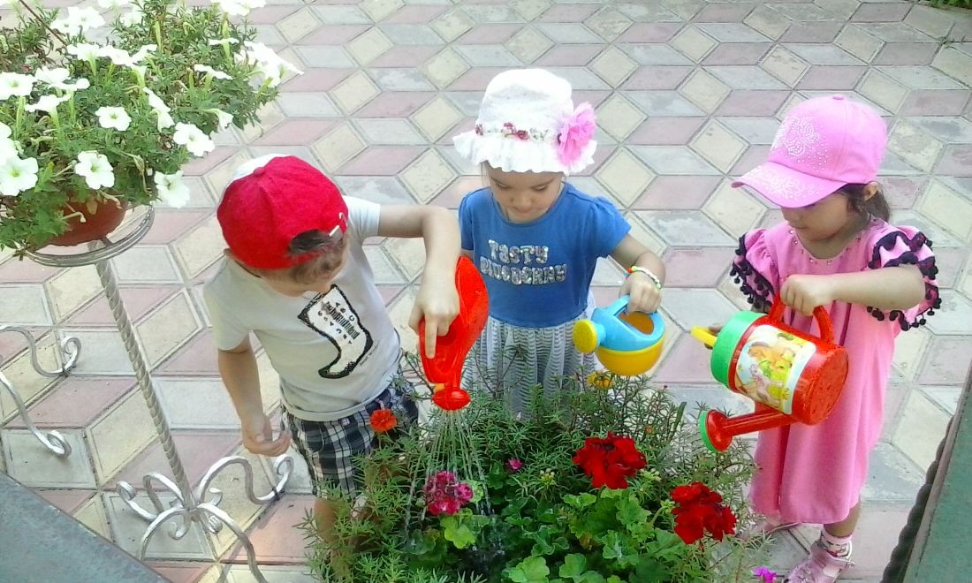

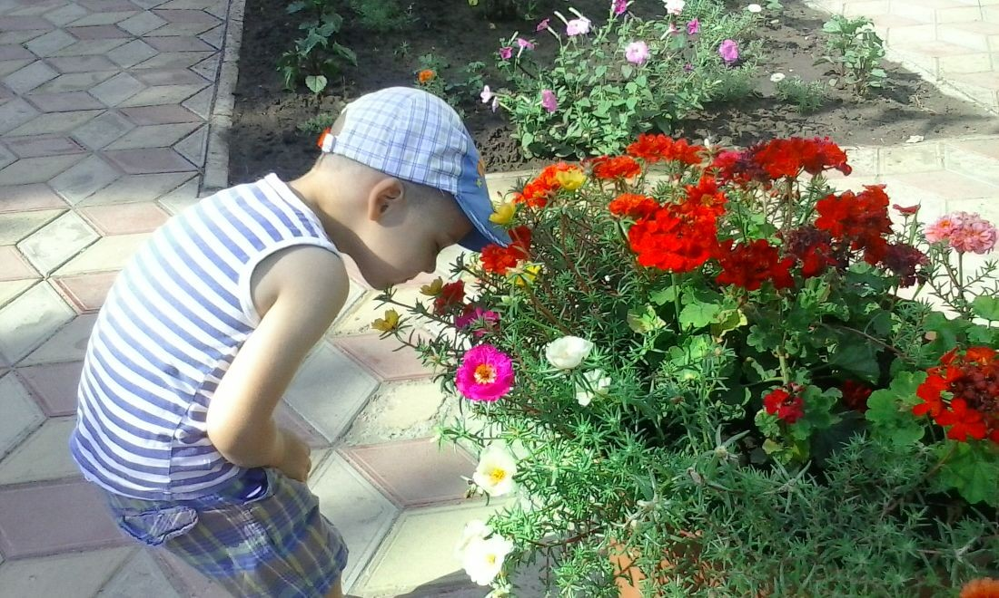

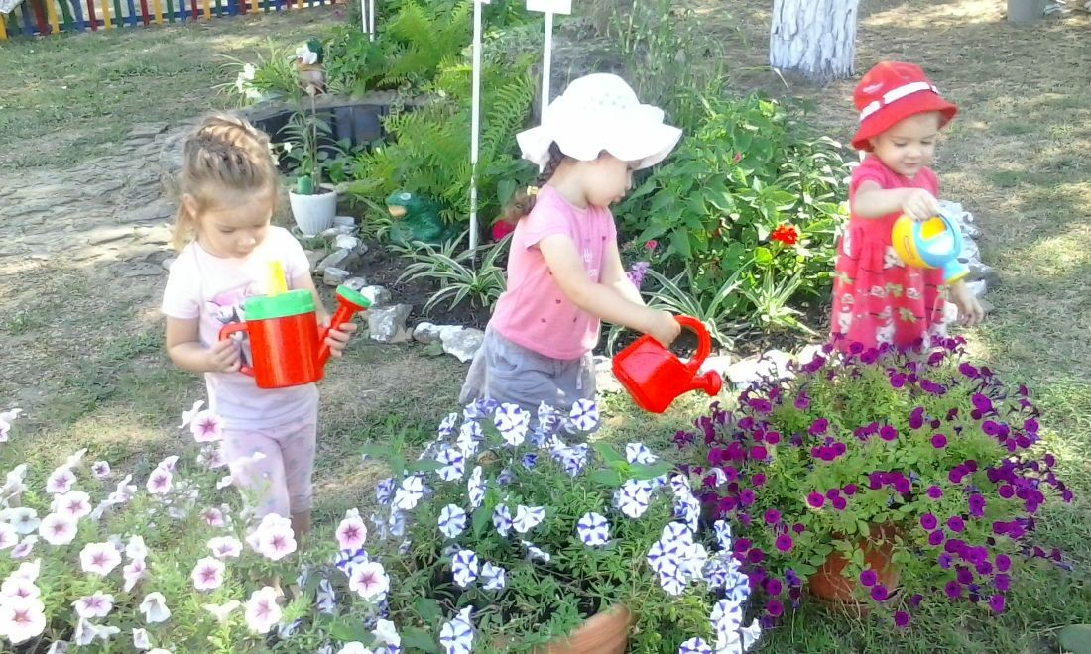

«Цветы как бабочки, а бабочки как цветы!»

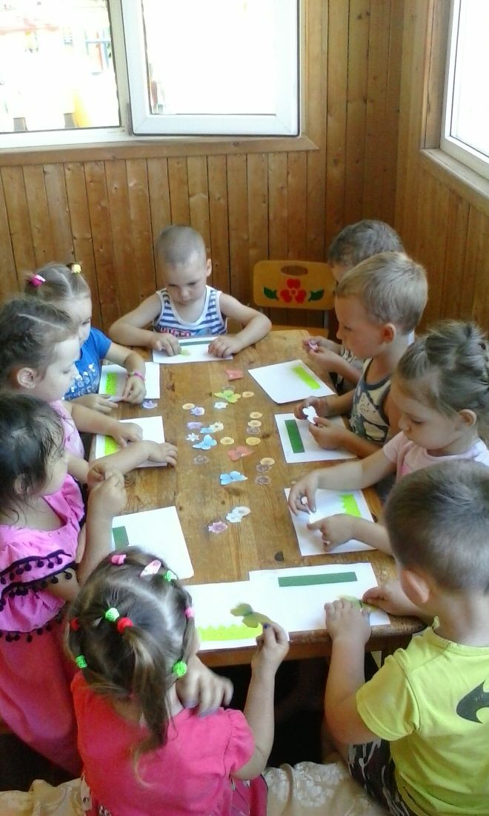
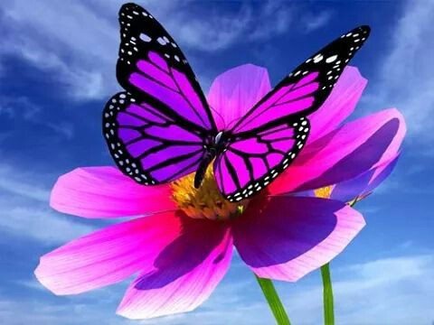

На лесной полянке чудо -
на цветочках бантики,
это бабочки расселись
как цветные фантики.
Н. Капустюк

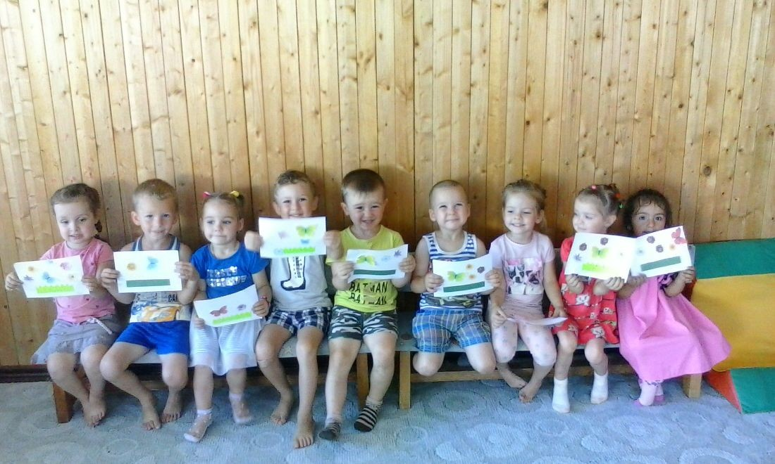

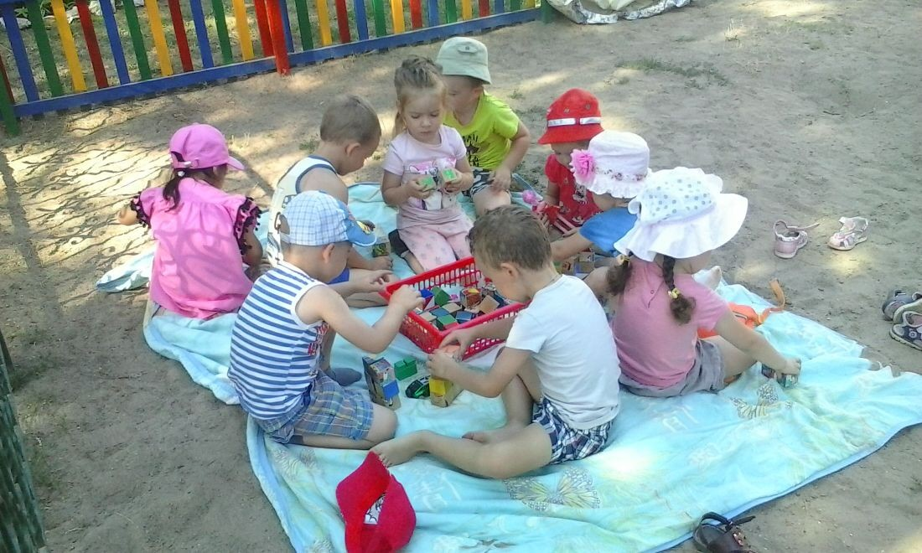

Строим дом, новый дом,
Заживут игрушки в нем!
Вот кирпич. Вот доска.
Черепицы два куска.
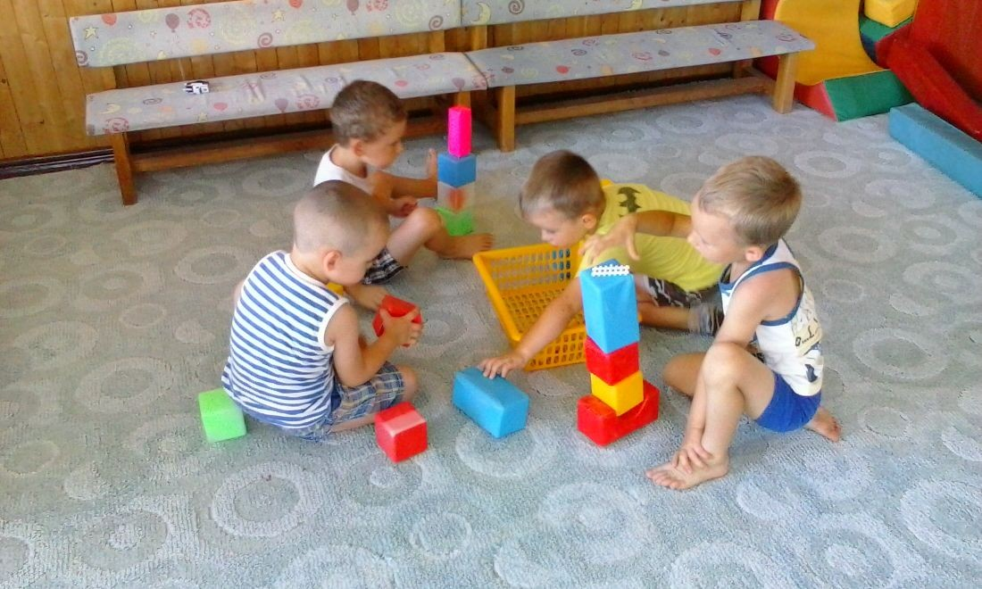

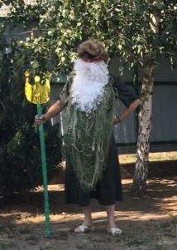
Праздник
«День Нептуна!»

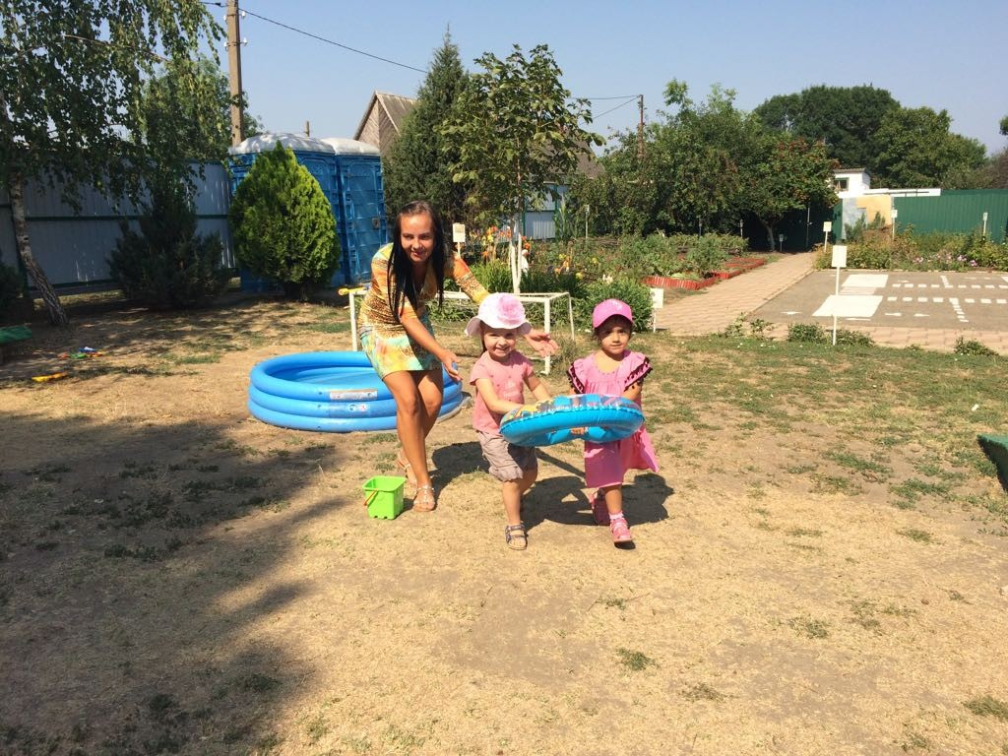

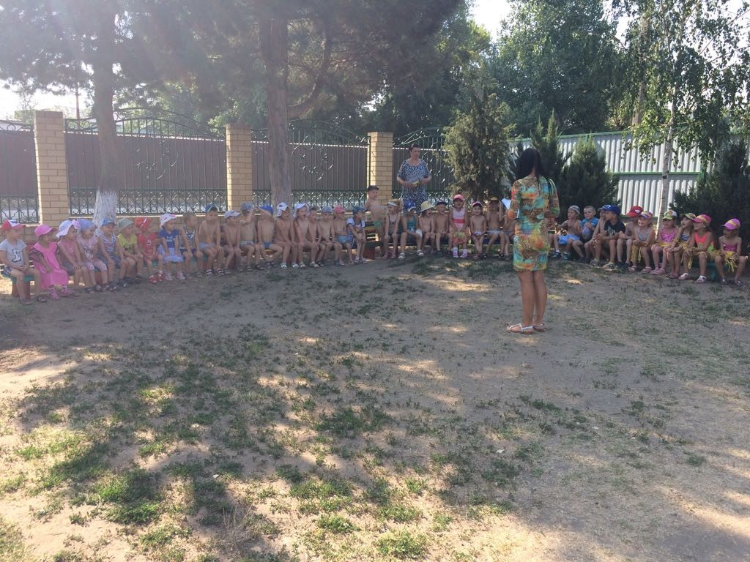
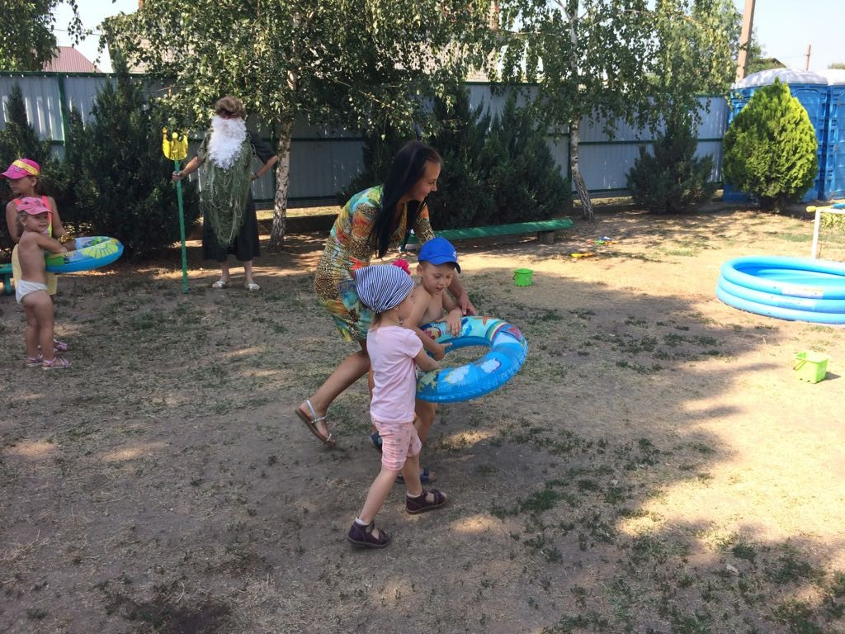

Развлечение
«Путешествие в сказочный лес!»

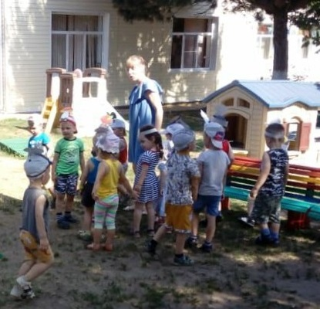

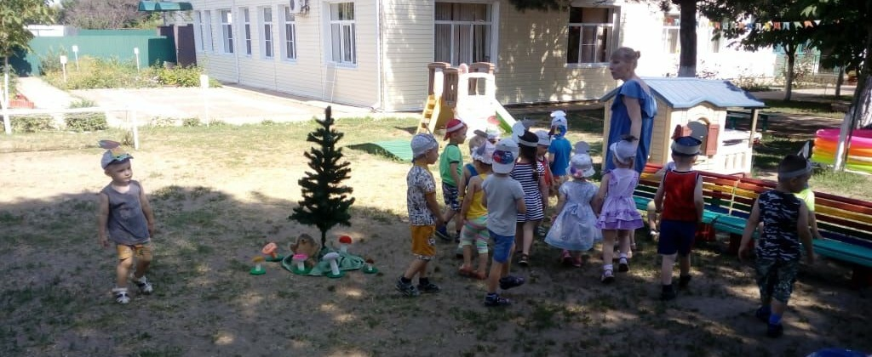

Развлечение «Моя семья!»
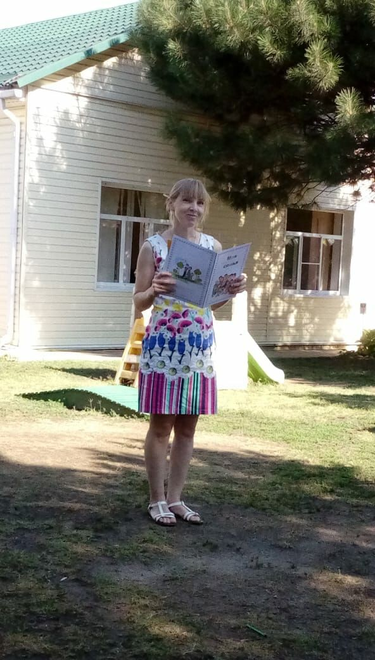
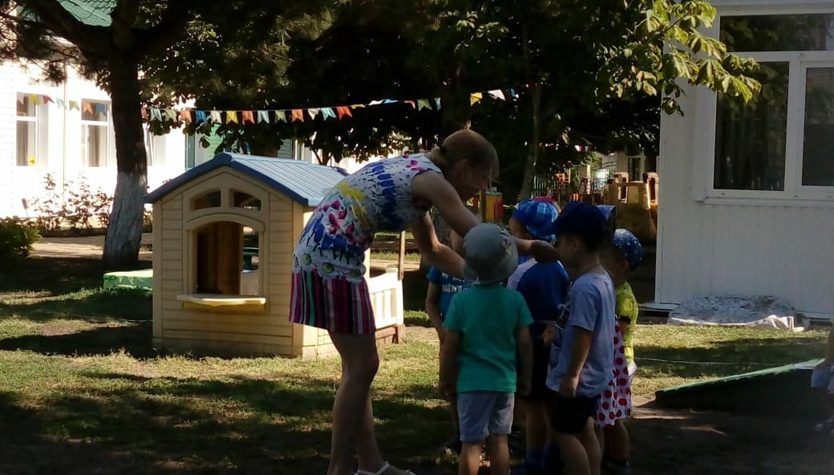

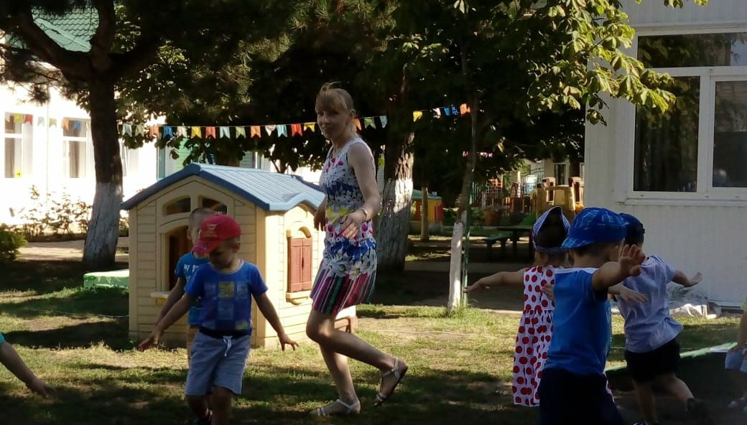

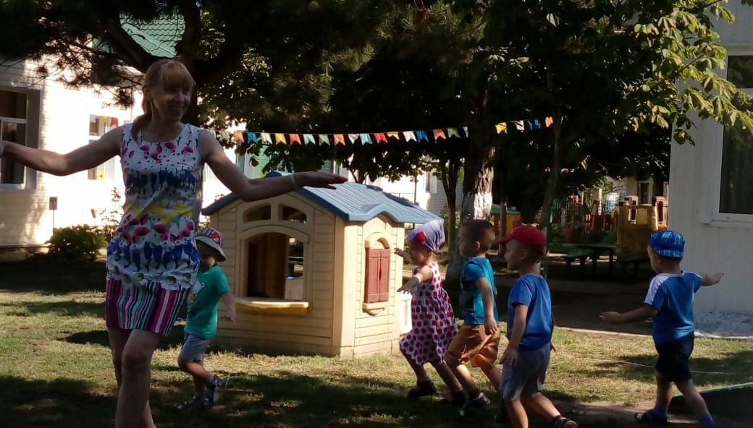

Летние Фантазии!
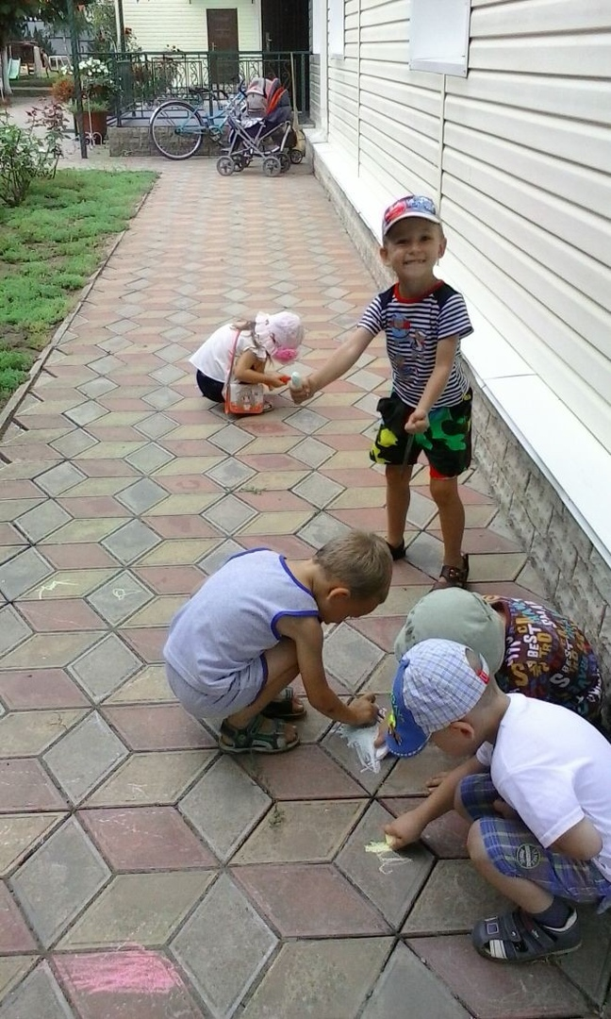
Я рисую лето – праздник
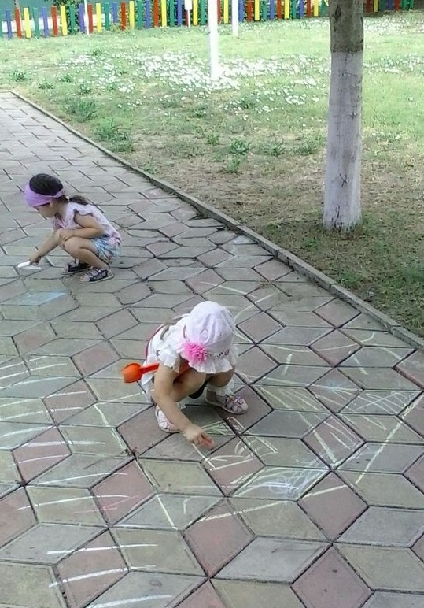
детворы,
Время приключений, радости,
игры.
Красками веселыми полотно
раскрашу,
Чтобы жизнь ребячья стала ярче,
краше.

Я рисую круг большой -
Это будет шарик мой:
Голубой, воздушный,
Ветерку послушный.
Он летит, а с ним и я
Отправляюсь за моря…
Облечу вокруг Земли.
Кто из вас со мной летит?
В. Москаленко
День рожденья!!!
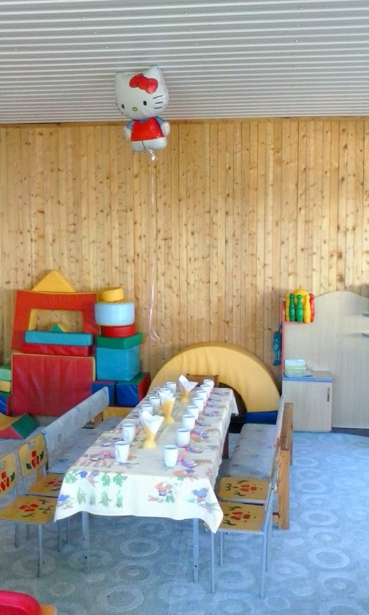
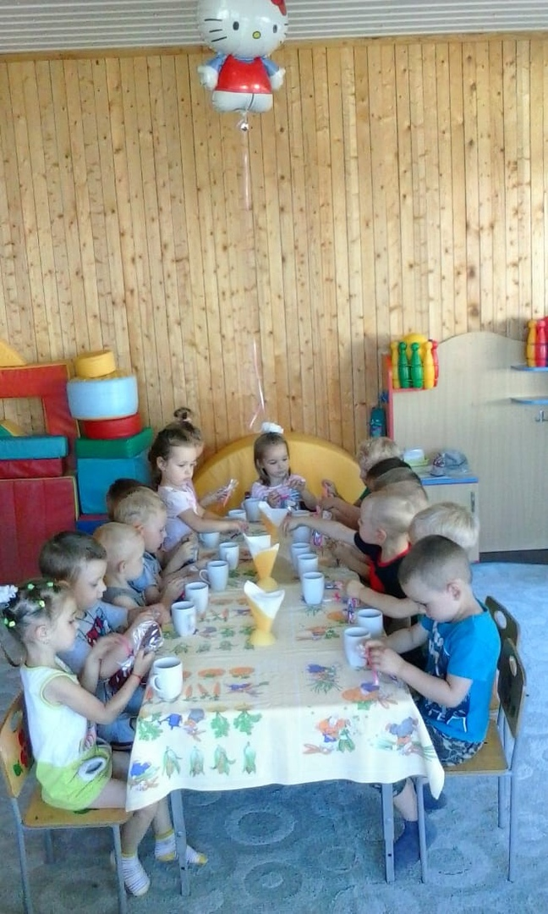
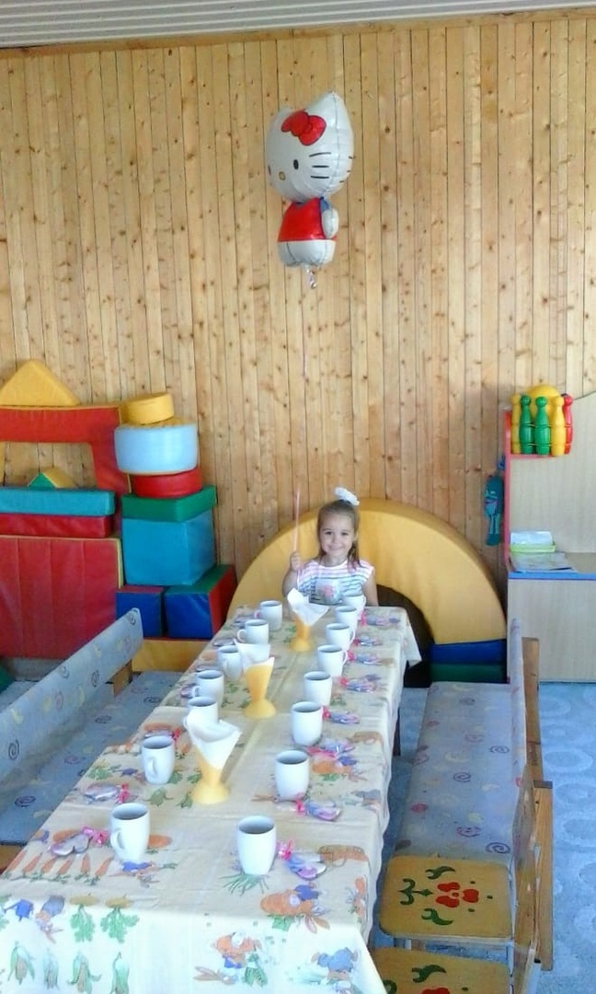

День рожденья - лучший праздник
Для ребят на всей Земле.
С Днем рожденья поздравляя,
Пожелаю я тебе:
Пусть сбудутся твои мечты -
Для этого родился ты!

